Kära grannar,
Vi hoppas att allt är bra med er såhär i juletider! År 2024 närmar sig sitt slut och styrelsen har precis avslutat sitt verksamhetsår i och med att ny styrelse valdes på föreningens årsstämma. I detta utskick finner ni en summering från stämman, lite praktisk information och en presentation av nya styrelsen (se baksidan). Håll tillgodo!

Föreningsstämman
Föreningens högsta beslutande organ är årsstämman. I år hölls stämman 12:e december och 12 av 48 röstberättigade medlemmar närvarade. Mötesordförande från HSB gick igenom årsredovisningen för räkenskapsåret 2023/2024, och flera bra frågor inkom så att det blev en intressant och meningsfull genomgång. Även denna gång valde stämman att bevilja styrelsens ledamöter ansvarsfrihet för det gångna räkenskapsåret. Beslut togs också om arvoden och övriga ersättningar. Förtroendevalda vid stämman blev:
Styrelsen - fyra (4) ordinarie ledamöter:
- Ann-Charlott Sandström (nyval, 2 år)
- Johanna Weidenius Lindahl (vald på 2 år 2023)
- Louise Ågren (nyval, 1 år)
- Mikael Schreij (nyval, 2 år)
Björn Holck-Clausen är vår HSB-ledamot.
Revisionen utförs enligt stadgarna av såväl auktoriserad extern revisor som av vald föreningsmedlem(-mar):
- Gunnar Påhlson (nyval, 1 år), internrevisor
- Kungsbron Borevision (extern revisionsfirma)
Valberedningen består av två (2) ledamöter, bägge valda på ett (1) år:
- Adam Stanczak (nyval), valberedningens ordförande
- Julia Degerkvist (nyval)
Med detta vill vi också tacka de förtroendevalda som nu lämnar sin post, för deras engagemang under det gångna verksamhetsåret!
Kontaktuppgifter
Samma uppgifter som tidigare gäller:
Styrelsen:
- Brevlåda Sturevägen 8B, ½ tr ned.
- E-post: brf.isaenkan@gmail.com
HSB Stockholm, Kund- och Medlemsservice:
tel. 010 – 442 11 00. Medlemsservice svarar även på frågor som rör fakturor, avgifter eller avier.

Felanmälan och jour
Observera att all felanmälan för din lägenhet och för fastigheten, t.ex. tvättstugan, sker via HSB. Felanmälan gör du i inloggat läge på mitthsb.hsb.se (fliken Ärenden & felanmälan).
Vid akut situation i din lägenhet eller i fastigheten (så som läckage i rör eller stopp i avloppet) ringer du:
- På vardagar kl 08.00-16.30 till HSB Stockholm på tel. 010-442 11 00
- HSB jour, efter kontorstid på tel. 08-695 00 00, eller samma nummer som ovan men med knappval 1.

Kontrollera era brandvarnare!
Glöm inte bort att säkerställa fungerande brandvarnare i julstöket. Byt batteri och håll in ”testknappen” för att se om den fungerar. Läs mer om förebyggande av brand här:
https://www.brandskyddsforeningen.se/nyheter/sa-minskar-du-risken-for-brander-i-jul/

Datumparkering på Sturevägen
Glöm inte att gatustädning av Sturevägen sker mellan kl. 8 och 16 på tisdagar respektive onsdagar, fram till i maj. Parkering är förbjuden under angiven tid.

Nu ser vi fram emot en skön ledighet med härliga helgdagar! Vågar man hoppas på snö? Hoppas att ni samlar kraft inför nya året och att vi under 2025 tillsammans både kan hitta på trevligheter och få viktigt arbete utfört.

Varma hälsningar,
Brf Isänkans styrelse genom Louise

God Jul & Gott Nytt År! ⭐

Louise Ågren, ordförande
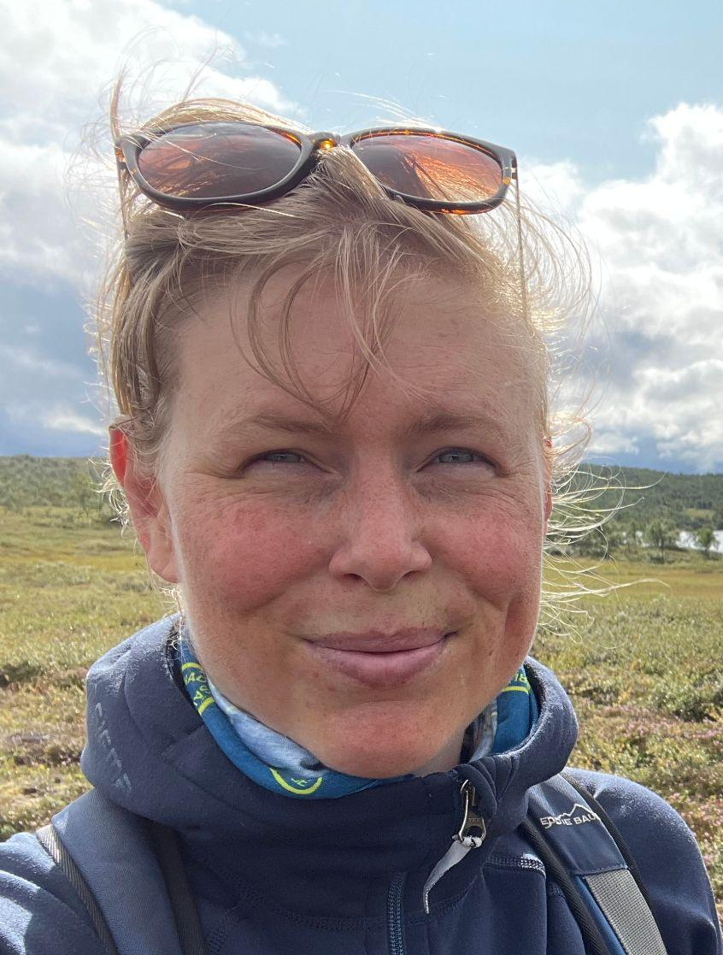
Bor högst upp i port 8A och har varit medlem sedan 2019 då jag förälskade mig i Saltis. Ni känner förhoppningsvis igen mitt namn från min tid som ordförande för valberedningen (2022-2024), men jag var även internrevisor 2023-2024. Utöver ordföranderollen så kommer jag ha ekonomi- och miljöansvar i styrelsen. Professionell bakgrund främst inom Life Science där jag arbetat exempelvis med projektledning och avvikelseutredning. Har även erfarenhet av projektledning och styrelsearbete från ideell verksamhet. Min fritid tillbringar jag helst i naturen eller med musik och en bra bok; jag virkar gärna och försöker även lära mig att sy kläder. Har lite olika idéer på lut för föreningen: vad tror ni t. ex. om att anordna “syjunta” eller föreläsning om hemberedskap? Hör av er!

Mikael Schreij, vice ordförande
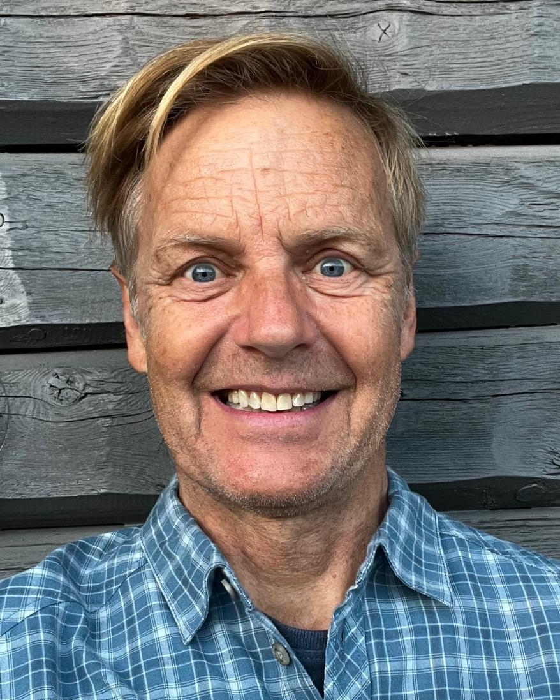
Min huvudsakliga uppgift blir att ansvara för föreningens fastighetsunderhåll och eventuella renoveringar 2025-2026. Professionell bakgrund:
- VD konsultbolag; ledarskapsutveckling, försäljning, förhandlingsteknik
- vice VD reklamkoncern med +300 medarbetare
- styrelsearbete i bolag
Bor i port 8B och har varit medlem i föreningen sedan drygt ett år. Tidigare bott på Älgö, Saltsjöbaden under 16 år.

Ann-Charlott Sandström, sekreterare
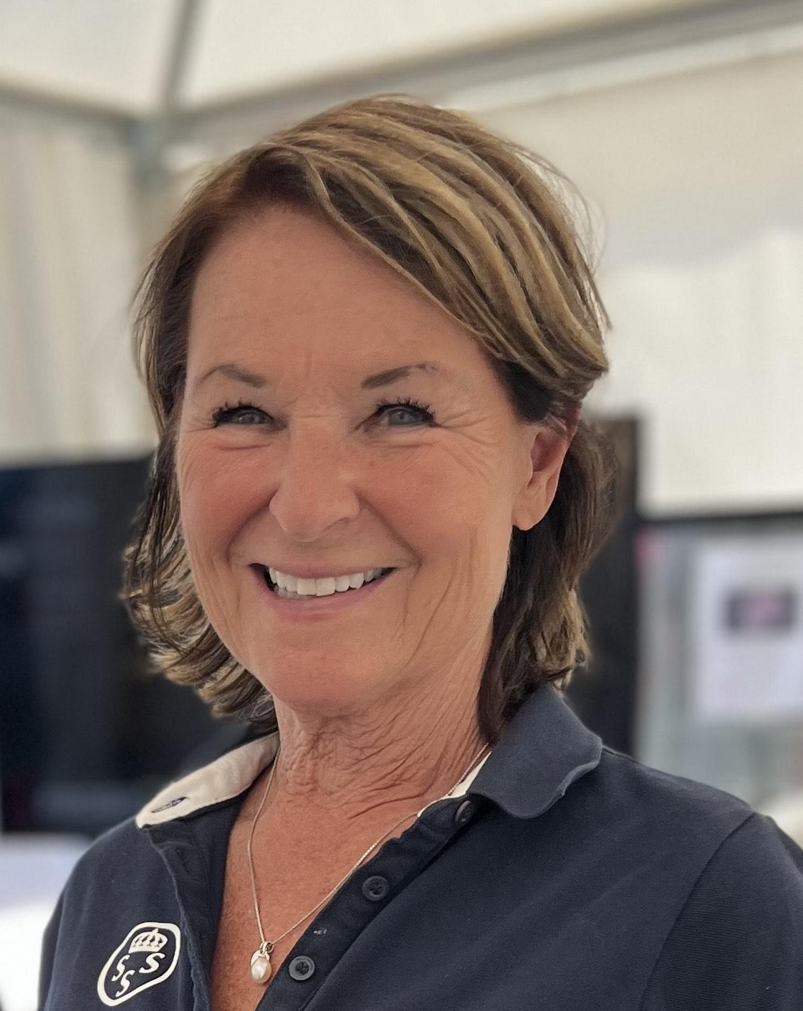
Jag bor i 8b sedan 1,5 år och var suppleant i styrelsen förra året, men kommer nu att vara sekreterare och trivselansvarig. Jag trivs väldigt bra och tycker det är fantastiskt med all grönska som hör till föreningen. I somras hade jag en liten pallkrage med blommor och grönt där rådjuren och jag delade lika på skörden! Som yrkesverksam har jag alltid arbetat i servicebranschen. Först som flygvärdinna i SAS i 18 år och sedan som VD-sekreterare, receptionschef mm. Jag har även bott utomlands i många år, men nu är det skönt att ha kommit tillbaka hem. Nybliven pensionär men jobbar extra på Vår Gård. Gillar att vara utomhus och har nyligen köpt en kajak för att upptäcka mer av Saltsjöbaden från havssidan. Är det någon mer i föreningen som har samma intresse, vore det trevligt med sällskap. Finns även plats för fler pallkragar, så vi kan få till lite biologisk mångfald!

Johanna Weidenius Lindahl, ledamot

Jag är 30 år, bor i port 8B, och har bott här i snart 2 år. I styrelsen har jag under 2024 haft ansvaret för IT-relaterade frågor, t.ex. hemsidan och intranätet, och kommer att fortsätta att ha det som huvudfokus. Eftersom jag jobbar som utvecklare inom SharePoint, mer specifikt med just dokumenthantering, så kändes det som ett väldigt naturligt val att ta IT-ansvaret. Jag är också vald till organisatör för studie- och fritidsverksamhet, och hoppas vi kan utveckla den delen av föreningen. På fritiden gillar jag att avnjuta ett glas vin, vintertid åker jag gärna skidor och under övriga säsongen spelar jag golf.

